

USULAN PROGRAM KREATIVITAS MAHASISWA

JUDUL PROGRAM
KAPERTASLOP
(Kain Perca Tas Laptop)

BIDANG KEGIATAN
PKM Kewirausahaan (PKMK)

Disusun oleh :

Merina Azizah Dwi D (1401412312/ 2012)
Wakhidatul Alfinikmah (1401412315/ 2012)
Luciana Yuni P (1401412307/ 2012)
Shilfia Karindra (1401414437/ 2014)
Nofi Setiyoningsih (1401414453/ 2014)

UNIVERSITAS NEGERI SEMARANG
SEMARANG
2015
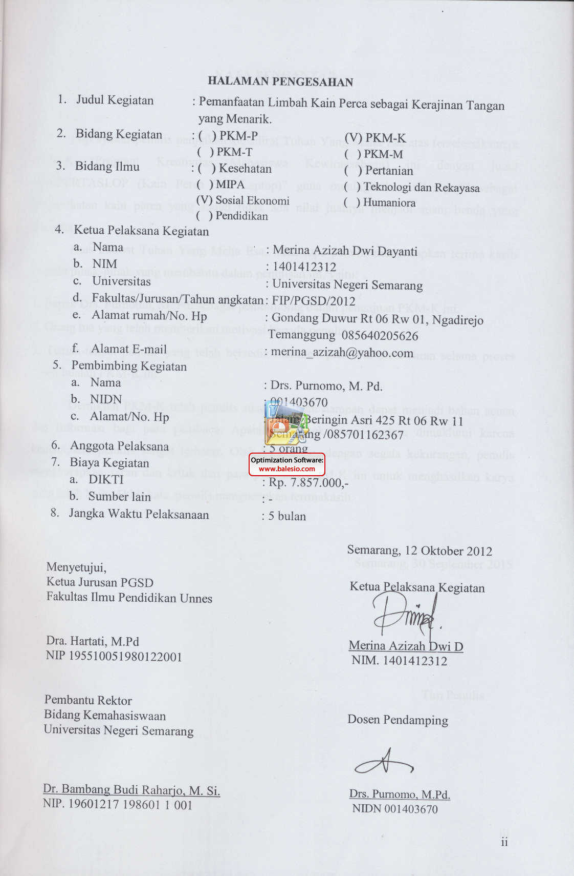
KATA PENGANTAR

Puji syukur penulis panjatkan kehadirat Tuhan Yang Maha Esa atas terselesaikannya PKM-K (Program Kreativitas Mahasiswa Kewirausahaan) ini dengan judul “KAPERTASLOP (Kain Perca Tas Laptop)” guna meningkatkan nilai jual” sebagai pemanfaatan kain perca yang sudah tidak ada nilai jualnya menjadi suatu benda yang berguna.
Atas nikmat Tuhan Yang Maha Esa, tidak lupa penulis mengucapkan terima kasih kepada pihak-pihak yang membantu dalam penulisan ini, yaitu:
1. Bapak Drs. Purnomo, M. Pd. sebagai pembimbing dalam pengajuan PKM-K ini,
2. Orang tua yang telah memberikan motivasi kepada penulis.
3. Teman-teman penulis yang telah bersedia memberi pendapat serta saran selama proses pembuatan PKM-K ini.
Demikian PKM-K telah penulis susun, dengan harapan dapat menjadi bahan acuan dan informasi bagi para pembaca. Apabila ada kekeliruan, mohon dimaklumi karena kemampuan penulis sangat terbatas. Oleh karena itu, dengan segala kekurangan, penulis mengharapkan saran dan kritik dari para pembaca PKM-K ini untuk menghasilkan karya yang lebih baik. Akhir kata, penulis mengucapkan terimakasih.

Semarang, 30 September 2015

Tim Penulis

DAFTAR ISI
Halaman Kuli Muka …………………………………………………..… i
Halaman Pengesahan………………………………..…………………… ii
Kata Pengantar ........................................................................................... iii
Daftar Isi…………………………………………………………………… iv
Ringkasan.................................................................................................... v
A. Judul Program…………………………………………………….... 1
B. Latar Belakang…………………………………….……………….. 1
C. Rumusan Masalah…………………………….……….………..….. 2
D. Tujuan Program…………………………………………………… 2
E. Luaran yang Diharapkan..…………………….……………………. 2
F. Kegunaan Program………………..…………….…………………. 2
G. Gambaran Umum Rencana Usaha……….………...…………….... 3
H. Metode Pelaksanaan Program ……………………………………. 7
I. Jadwal kegiatan Program………………………….……………….. 8
J. Rancangan Biaya……………………………..……………………. 8
K. Lampiran…………...….…………………………………………… 11

RINGKASAN
Merina Azizah Dwi D , Wakhidatul Alfinikmah, Luciana Yuni P, Shilfia Karindra , Nofi Setiyoningsih
Fakultas Ilmu Pendidikan
Universitas Negeri Semarang, Semarang

“KAPERTASLOP (Kain Perca Tas Laptop)”
20 halaman
Pada era globalisasi ini semua orang dituntut untuk menguasai berbagai macam IPTEK. Dengan kemajuan IPTEK ini menjadikan seseorang untuk tidak gagap akan IPTEK. Dalam menyelesaikan pekerjaan saat ini pun banyak profesi yang mengahruskan pekerjaannya diselesaikan dengan menggunakan salah satu barang elektronik yaitu laptop. Laptop sangat berguna untuk meyrlesaikan bergai macam pekerjaan. Karena laptop sering di bawa kemana saja kadang orang malas dan tidak mau membawanya.
Penulis mengusulkan “Kain Perca” atau kain yang sudah tidak terpakai lagi. Kain perca dihasilkan dari kain atau bahan sisa yang akan di jadikan baju, tas atau barang lain. Kain perca kadang di pandang sebelah mata oleh seseorang dan tidak mempunyai nilai jual. Tetapi apabila kain perca tersebut di olah dengan tangan-tangan yang kreatif maka kain perca ini dapat dijadikan suatu barang yang mempunyai nilai jual yang tinggi. Dengan pememfaatan kain perca ini penulis ingin membuat KAPERTASLOP (Kain Perca Tas Laptop), dari kain perca tersebut dapat dijadikan tas lapotop yang inovatif, menarik dan kreatif. Selain menjadi tas yang inovatif, menarik dan kreatif “KAPERTASLOP” ini mempunyai harga yang relatif murah sehingga harapannya dengan adanya pembuatan “KAPERTASLOP” ini masyarakat dapat menerima dan tertarik sehingga pemanfaatan kain perca dapat digunakan dan diolah.

- JUDUL
KAPERTASLOP (Kain Perca Tas Laptop)
- LATAR BELAKANG MASALAH
Perkembangan di bidang fashion saat ini sangat pesat. Design-design profesioanl dapat menghasilkan hasil karya yang luar biasa, mulai dari tas wanita, maupun anak-anak kecil. Bahan dasar dalam pembuatan tas adalah kain, kain memiliki banyak macamnya. Contoh macam kain antara lain kain polos, batik, satin, broklat. Dalam pembuatan pakaian tentunya melewati langkah-langkah untuk bisa menjadi tas yang indah. Salah satu langkahnya adalah tahap pemotongan dan pembuatan pola pada kain. Pada langkah pemotongan dan pembuatan pola pada kain akan ada kain yang terbuang dan tidak digunakan lagi.
Pada langkah pemotongan dan pembuatan pola akan menghasilkan limbah kain yang tidak digunakan lagi dan mungkin akan dibuang. Limbah kain sisa atau biasa disebut kain perca, terkadang hanya menjadi limbah yang tidak dimanfaatkan. Bagi sebagian besar orang kain perca mungkin dipandang sebelah mata. Tapi jika bisa memanfaatkan peluang dan sentuhan seni baik yang baik, kerajinan kain perca atau teknik sambung kain (pacthwork) ini memiliki pasar yang menjanjikan. Seni kerajinan perca merupakan perpaduan antara seni tradisional dan kontemporer. Kerajinan perca merupakan gabungan dua lembar kain yang tengahnya diisi dengan bahan penghangat batting dari silikon. Lapisan atas kerajinan perca bisa terdiri dari gabungan atau salah satu dari patch work atau aplikasi. Ketiga lapisan berbentuk sandwhich dijahit dengan jahitan mesin atau tangan (Delujur).
Kain perca dapat diaplikasikan menjadi bermacam-macam kerajinan. Dapat kita lihat di jaman sekarang banyak sekali profesi yang membutuhkan laptop atau notebook dala menyelesaikan pekerjaannya. Kebanyakan orang kerepotan dalam membawa barang eletronik ini. Banyak alasan yang menyebabkan orang malas membawa barang elektronik ini salah satunya adalah gengsi atau malu apabila kita membawa laptop atau notebook tersebut. Dengan alasan ini penulis tertarik untuk memuat tas laptop atau notebook yang cantik dan menarik sehingga orag tidaklagi malu maupun malas dalam membawa salah satu barang elektronik tersebut.

- PERUMUSAN MASALAH
Berdasarkan latar belakang masalah di atas, maka permasalahan yang akan dibahas dalam program ini adalah:
- Bagaimana cara mendapatkan bahan baku untuk pembuatan kerajinan tangan dari kain perca?
- Bagaimanakah memanfatkan kain perca untuk dijadikan sebuah tas laptop atau natebook yang unik dan bernilai seni tinggi untuk digunakan dalam aktivitas sehari-hari?
- Bagaimana pemasaran produk kepada konsumen, hal ini merupakan masalah penting bagi setiap usaha?
- TUJUAN
Tujuan yang hendak dicapai dengan adanya program kewirausahaan ini, diantaranya yaitu:
- Memberikan alternatif kepada masyarakat tentang pernak pernik kain perca yang sudah tidak terpakai.
- Dengan memanfaatkan kain perca sebagai alternatif pembuatan tas laptop atau notebook maka masyarakat secara tidak langsung telah melakukan prinsip konservasi yaitu reuse, recyle, reduce.
- Berorientasi pada profit, sebagaimana layaknya wirausahawan.
- LUARAN YANG DIHARAPKAN
Adapun luaran yang diharapkan dari program ini adalah:
- Terciptanya alternatif pembuatan tas laptop atau notebook dari kain perca yang dapat dipasarkan dan digunakan oleh masyarakat.
- Tersedianya produk baru berbasis home industri dengan pemanfaatan kain perca.

- Terciptanya peluang usaha mandiri bergerak di sektor cinderamata yang mengacu pada prinsip yaitu reduce, reuse ,recycle.
- Meningkatkan karya kretivitas inovatif dalam terciptanya peluang usaha baru bagi mahasiswa yang bermanfaat dan tepat guna bagi masyarakat.
- KEGUNAAN
Kegunaan program kreativitas ini adalah:
1. Membantu masyarakat yang mengalami permasalahan dengan pengolahan limbah kain perca.
2. Meningkatkan kreativitas inovatif mahasiswa dalam menemukan hasil karya yang dapat dimanfaatkan sebagai peluang usaha.
3. Meningkatikan nilai jual kain perca tidak terpakai untuk mendapatkan profit.

- GAMBARAN UMUM RENCANA USAHA
- Jenis, Nama Produk, dan Karakterisrik Produk
Produk yang akan dihasilkan dalam usaha ini adalah tas laptop atau notebook yang dibuat dengan memanfaatkan kain perca yang tidak terpakai. Alasan lain adalah untuk mengoptimalkan pemanfaatan kain perca yang sampai saat ini jarang dimanfaatkan oleh masyarakat.
Adapun karakteristik dari produk ini adalah berbentuk persegi panjang beresleting dengan tujuan memasukan laptop atau notebook agar aman, diolah dengan memanfaatkan kain perca yang ada di sekitar lingkungan perumahan yang banyak , harganya relatif terjangkau dan ekonomis, dan diharapkan dapat digunakan sebagai hiasan rumah.
- Prospek Tas Laptop
Usaha penciptaan produk baru melalui inovasi barang bekas merupakan usaha produktif yang saat banyak diminati oleh para wirausaha sebagai ajang peningkatan mutu terhadap produk yang mereka hasilkan. Dengan adanya peluang bisnis kerajinan unik dari kain perca, memberikan bukti bahwa peluang sukses dapat diperoleh sekalipun dari hal yang tidak bernilai.
- Kelebihan Tas Laptop
Kelebihan pembuatan “KAPERTASLOP (Kain perca Tas Laptop)” ini adalah sebagai berikut:
a. Sangat mudah untuk mendapatkan bahan utamanya yaitu kain perca karena banyak dijumpai di lingkungan sekitar kita yang mempunyai profesi sebagai penjahit.
b. Harga tas ini yang relative terjangkau.
c. Bentuk tas yang cantik dan menarik dapat digunakan untuk memberikan rasa percaya diri untuk tetap membawa tas laptop ini kapanpun dan dimanapun.
- Keterkaitan dengan Produk Lain Termasuk Perolehan Bahan Baku
Hal ini berkaitan dengan saingan dan perbandingan produk yang dihasilkan dengan produk lain yang sudah ada. Bahan baku yang digunakan yang tidak lain adalah kain perca, yang kita tahu bahwa ada banyak sekali barang bekas yang belum dimanfaatkan dengan baik. Melalui usaha ini dapat digunakan untuk mengoptimalkan penggunaannya.
Untuk perbandingannya dengan produk lain yang sudah ada, kita dapat membandingkannya dari segi kualitas dan mutu, dengan demikian kita dapat mengetahui unggul tidaknya produk yang telah kita hasilkan ini.
- Peluang Pasar
Sudah banyak pabrik maupun pengrajin yang memproduksi tas perca, hal itu tidak akan menutup peluang usaha untuk program kreativitas ini. Karena adanya beberapa keunggulan yang dimiliki produk ini bila dibandingkan dengan produk pabrik ataupun pengrajin lain, baik dari segi mutu maupun harganya. Keunggulan lain yang dimiliki produk ini adalah bahan bakunya yang mudah didapat dan dapat dibuat dengan skala home industri.
- Strategi Pemasaran yang Diterapkan
Strategi pemasaran yang akan digunakan dalam penjualan “KAPERTASLOP (Kain perca Tas Laptop)” ini menggunakan analisis marketing mix (bauran pemasaran) 4P, yaitu mengenai kebijakan produk, harga, promosi, dan distribusi.

- Kebijakan Produk
Usaha ini bergerak dalam bidang pembuatan dan penjualan. Jenis jasa ini berupa jasa penjuala tas perca sebagai media pembawa barang dan sebagai gaya fashion saat ini.

- Kebijakan Harga
Harga yang diberikan kepada pelanggan yaitu sebesar harga produksi dan profit yang ditentukan oleh pemilik. Karena ukuran laptop berbeda-beda incinya maka kira-kira ukuran yang sering jumpai sebagai berikut. Adapun rincian harganya adalah sebagai berikut.
Ukuran Tas | Kisaran Harga
Sedang (Dimensi 26 x 16 cm) | Rp. 45.000,- − Rp. 50.000,-
Besar (Dimensi 34 x 24 cm) | Rp. 60.000,- − Rp. 65.000,-

- Kebijakan Promosi
Untuk meningkatkan hasil penjualan ini maka perlu dilakukan promosi. Bentuk promosi ini diantaranya dengan menggunakan pamflet, brosur, dan jejaring sosial. Sistem penjualan yang dilakukan yaitu sistem penjualan secara tunai dan transfer.
- Kebijakan Distribusi
Distribusi hasil produksi kepada para konsumen dilakukan secara langsung ditempat usaha maupun secara tidak langsung yaitu menawarkan produk ini lewat toko toserba dan toko komputer di kota Semarag dan sekitarnya.
- Analisis Produk/Operasi
- Bahan baku, bahan penolong, dan peralatan yang digunakan
- Bahan baku dan bahan penolong
Bahan baku yang digunakan dalam tas percca laptop ini adalah bahan dari kain perca, dan bahan penolongnya berupa bahan furing, kain keras, benang, busa tipis, jarum jahit, jarum pentul, dan resleting.
- Peralatan dan Perlengkapan
Jenis peralatan dan perlengkapan yang digunakan dalam usaha ini antara lain:
Peralatan
- Mesin jahit
- Jarum jahit
- Kapur jahit
- Meteran kain
- Kertas karton
- Gunting
- Pensil
Perlengkapan
- Label
- Sewa tempat usaha

- Proses produksi/operasi
Proses produksi “KAPERTASLOP (Kain perca Tas Laptop)” yaitu sebagai berikut:
Langkah 1 | : | Sediakan bahan-bahan yang diperlukan untuk membuat tas.
Langkah 2 | : | Buat pola design tas di kertas karton yang berbentuk persegi panjang dan disesuaikan dengan ukuran laptopnya.
Langkah 3 | : | Gunting bahan sesuai dengan pola yang telah dibuat di kertas karton.
Langkah 4 | : | Bentuk aplikasi yang akan dipasang di tas perca nanti.
Langkah 5 | : | Jahit jelujur aplikasi tersebut, kemudian letakkan di bahan tas yang ingin dipasang aplikasi, dan jahit tangan aplikasinya.
Langkah 6 | : | Jahit menggunakan mesin jahit bahan-bahan tas yang lain mengikuti pola yang sudah ditentukan.
Langkah 7 | : | Pasang resleting dan tali tas, finishing.
Langkah 8 | : | “KAPERTASLOP (Kain perca Tas Laptop)” siap digunakan.
- Analisis Pendapatan dan Keuangan
Penjualan dalam satu minggu kami menganggarkan 3 tas terjual dengan harga rata-rata Rp. 60.000,-
Pendapatan perminggu = Rp. 195.000,-
Pendapatan perbulan = Rp. 780.000,-
Total biaya operasional 1 bulan = Rp. 550.000,-
Keuntungan tiap bulan adalah = Rp. 780.000,- Rp. 550.000,-
= Rp. 230.000,-
Penyusutan Aktiva
No. | Nama Aktiva | Umur Ekonomis | Penyusutan
1. | Mesin jahit | 5 | Rp. 25.000,-
Jumlah Penyusutan Rp. 25.000,-
- Analisis Kelayakan Usaha
- Return On Investment (ROI)
ROI | = | Keuntungan  Total Biaya | = | Rp. 230.000,-  Rp. 550.000,- | = | 0,41
Artinya, usaha ini layak untuk dikembangkan karena setiap pembiayaan sebesar Rp. 100,- diperoleh keuntungan sebesar Rp. 41,-.
- Perhitungan Pengembalian Modal
= | Keuntungan + Penyusutan  Jumlah Modal Investasi | X | 100 %
= | Rp. 220.000,- + Rp. 25.000,-  Rp. 5.855.000,- | X | 100 %
= | 4,184 %
Berdasarkan perhitungan analisis kelayakan diatas, maka investasi tersebut layak untuk dilaksanakan. Jadi gambaran usaha yang direncakan benar-benar menjanjikan profit untuk menjamin peluang usaha.
- METODE PELAKSANAAN
Pelaksanaan program usaha penjualan “KAPERTASLOP (Kain perca Tas Laptop)” ini terdiri dari tiga tahap, yaitu:
- Persiapan Produksi
Sebelum memproduksi Tas Laptop, langkah awal yang perlu dilakukan adalah persiapan produksi. Dalam persiapan produksi ini terdapat dua kegiatan utama yaitu persiapan alat dan persiapan bahan.
- Tahap Produksi
Langkah 1 | : | Sediakan bahan-bahan yang diperlukan untuk membuat tas.
Langkah 2 | : | Buat pola design tas di kertas karton yang berbentuk persegi panjang dan disesuaikan dengan ukuran laptopnya.
Langkah 3 | : | Gunting bahan sesuai dengan pola yang telah dibuat di kertas karton.
Langkah 4 | : | Bentuk aplikasi yang akan dipasang di tas perca nanti.
Langkah 5 | : | Jahit jelujur aplikasi tersebut, kemudian letakkan di bahan tas yang ingin dipasang aplikasi, dan jahit tangan aplikasinya.
Langkah 6 | : | Jahit menggunakan mesin jahit bahan-bahan tas yang lain mengikuti pola yang sudah ditentukan.
Langkah 7 | : | Pasang resleting dan tali tas, finishing.
Langkah 8 | : | “KAPERTASLOP (Kain perca Tas Laptop)” siap digunakan.
- Pemasaran
Target konsumen dari jasa ini adalah masyarakat dari berbagai kalangan yang menggunakan tas untuk aktivitas sehari-hari. Industri pembuatan tas ini bekerja sama dengan koperasi mahasiswa dan toko disekitarnya maupun wlayah lain yang mempunyai potensi penjualan sebagai pusat-pusat pemasaran.
- JADWAL KEGIATAN PROGRAM
Kegiatan ini dilaksanakan selama lima bulan, adapun rincian kegiatannya adalah sebagai berikut:
Tabel 1. Jadwal Kegiatan Program
No. | Kegiatan | Bulan Ke
No. | Kegiatan | 1 | 2 | 3 | 4 | 5
1. | Perencanaan Produksi | XX
2. | Persiapan Pengadaan Bahan | X | XX
3. | Pelaksanaan Produksi |  | XXX | XXX | XXX | XX
4. | Pemasaran |  | XXX | XXX | XXX | XX
5. | Penyusunan Laporan |  |  | X | XXX | XXX
6. | Penyerahan Laporan Akhir |  |  |  |  | XX
- RANCANGAN BIAYA
- Rekapitulasi Biaya
Tabel 2. Rekapitulasi Biaya
No. | Jenis Pengeluaran | Jumlah
1. | Investasi Usaha | Rp. 5.965.000,-
2. | Dokumentasi | Rp. 244.000,-
3. | Transportasi | Rp. 800.000,-
4. | Penyusunan Laporan | Rp. 473.000,-
5. | Lain-lain | Rp. 375.000,-
 | Total Biaya | Rp. 7.857.000,-

- Rincian Pengeluaran
Investasi yang diperlukan
Investasi Awal:
Sewa tempat usaha 5 bln Rp 1.500.000,-
Mesin jahit Rp 3.000.000,-
Kain perca 10 kg @ Rp. 20.000,- Rp. 200.000,-
Kain furing 10 m² @ Rp. 15.000,- Rp. 150.000,-
Busa tipis 10 m² @ Rp. 20.000,- Rp. 200.000,-
Kain keras 10 m² @ Rp. 15.000,- Rp. 150.000,-
Benang 20 buah @ 2.000,- Rp. 40.000,-
Jarum jahit Rp. 7.500,-
Jarum pentul Rp. 7.500,-
Resleting 30 buah @ Rp. 7.000,- Rp. 210.000,-
Jumlah Investasi Awal Rp. 5.465.000,-
Biaya operasional perbulan:
Biaya Operasional
Listrik Rp. 50.000,-
Promosi Rp. 50.000,-
Biaya karyawan Rp. 300.000,-
Biaya bahan penolong Rp. 100.000,-
Jumlah Biaya Operasional Rp. 500.000,-
Total Investasi yang Diperlukan Rp. 5.965.000,-
Dokumentasi
Sewa kamera digital Rp. 200.000
Baterai Alkaline 4 pack @ Rp. 11.000,- Rp. 44.000,-
Jumlah Rp. 244.000,-
Transportasi
- Pra kegiatan Rp. 200.000,-
- Pelaksanaan kegiatan Rp. 450.000,-
- Pasca kegiatan Rp. 150.000,- +
Jumlah Rp. 800.000,-
Penyusunan Laporan
Kertas A4 Rp. 35.000,-
Tinta printer 1 @ Rp. 28.000,- Rp. 28.000,-
Penggandaan Rp. 150.000,-
Pengarsipan Rp. 110.000,-
Lain-lain Rp. 150.000 +
Jumlah Rp. 473.000,- +
Total Pengeluaran Rp. 7.857.000,-

LAMPIRAN
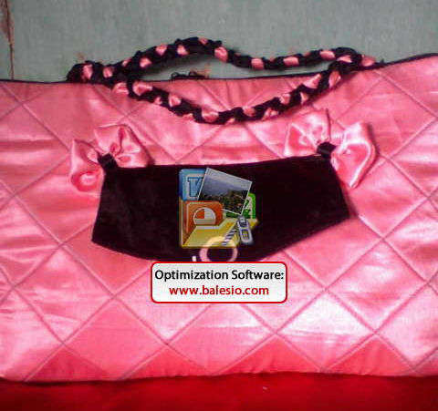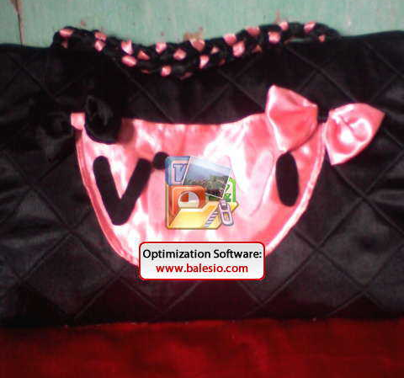
Gambar 1. Tas Perca Ukuran Besar Gambar 2. Tas Perca Ukuran Besar
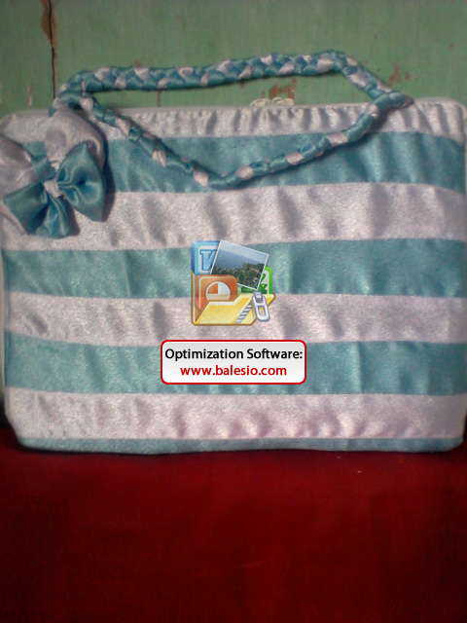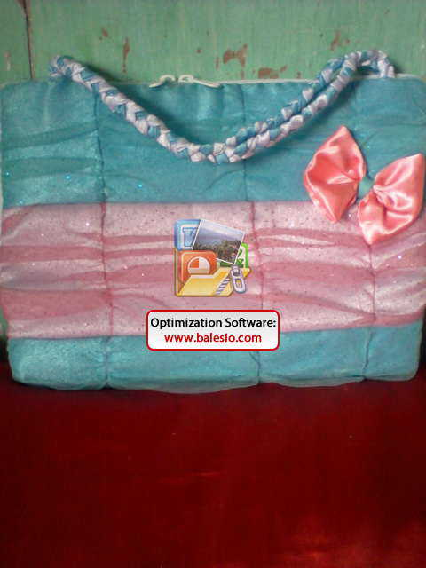
Gambar 3. Tas Perca Ukuran kecil Gambar 4. Tas Perca Ukuran Kecil
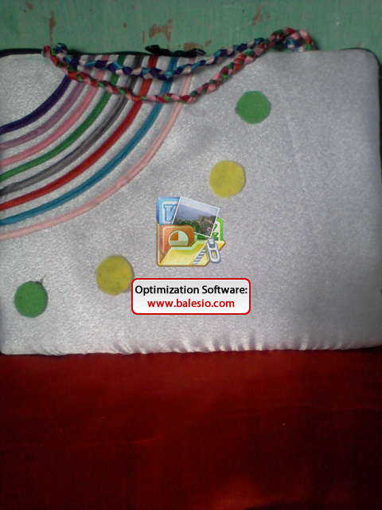 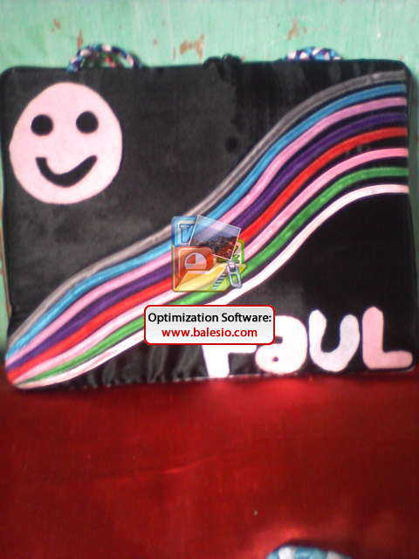Gambar 5. Tas Perca Ukuran Kecil Gambar 6. Tas Perca Ukuran Kecil
